Al ingresar al módulo Extractos financieros:
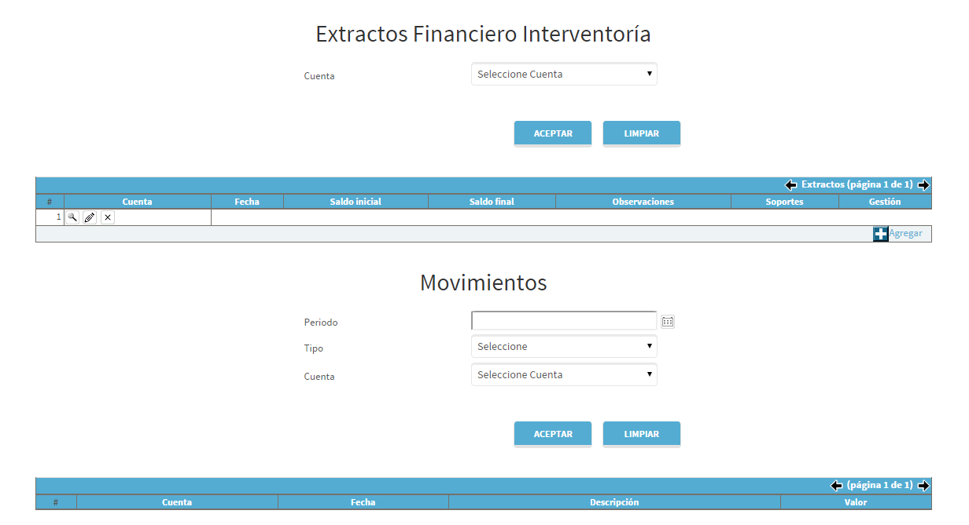

- Se evidencia que las tablas no están bien configuradas.
- Para la opción Movimientos no existe forma de ingresar alguno.
- Cuando se ingresa información:
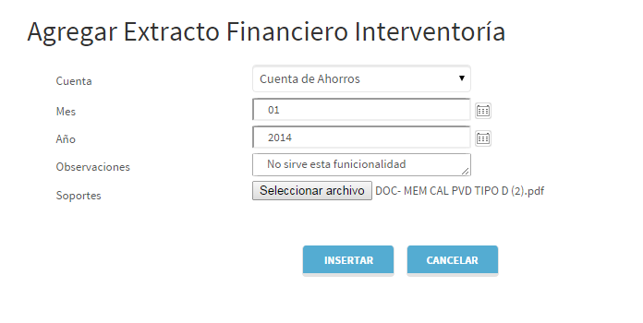
Aparece el siguiente mensaje:


Para el caso de rendimientos, como se observa en la imagen no existe forma de adicionar alguno.
